Dessert fraises, citron et basilic... Recette de Stéphane Corolleur
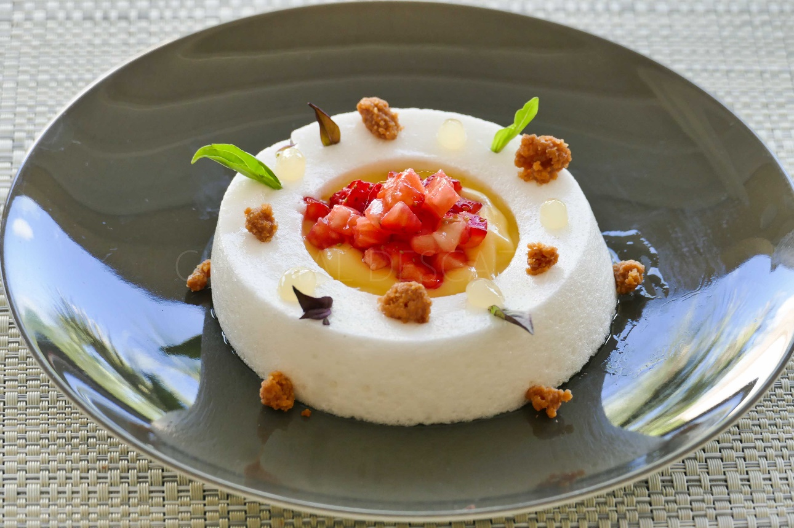
Ingrédients:
Blancs meringués: 160 g de blancs d’oeuf, 60 + 30 g de sucre en poudre, une pincée de sel, quelques gouttes de citron
Crème de citron au basilic thaï: 185 g de jus de citron, 175 g de beurre, 5 œufs, 95 g de sucre, 3 g de gélatine (1 feuille et demie), zestes d’un citron, quelques feuilles de basilic thaï
Gel de citron: 150 g de jus de citron, 45 g de sucre, 3 g d’agar agar
Crumble citronné: 100 g de beurre, 50 g de sucre, 40 g de cassonade, 80 g de poudre d’amandes, 50 g de farine, 20 g de fécule de pommes de terre ( ou Maïzena), une pincée de fleur de sel, zestes de citron.
Fraises QS
Préparation:
Blancs meringués vaporeux :
Verser les blancs dans la cuve du batteur avec quelques gouttes de jus de citron et une pincée de sel.
Fouetter à vitesse très lente afin de faire mousser les blancs légèrement. Poursuivre en fouettant un peu plus vite, mais la texture doit rester mousseuse ; ajouter le sucre tout en battant pour donner un peu de consistance à la préparation. Attention, le mélange doit rester très souple, pas aussi ferme qu’une meringue à Pavlova.
Verser ce mélange dans un cercle à entremets (diamètre 20 cm), lisser la surface à la spatule, tapoter la plaque afin d’éliminer les éventuelles bulles d’air. Cuire au four préchauffé à 160° C pendant 2 minutes. L’ensemble va rester très souple, seule la surface doit être légèrement consistante au toucher.
Placer au frigo pendant 1 heure. Cette étape peut être réalisée la veille.

Crème au citron au basilic thaï (ou sans!):
Faire chauffer le jus de citron dans une casserole ; ajouter quelques feuilles de basilic thaï, couvrir et laisser infuser quelques minutes.
Réhydrater la gélatine dans un saladier d’eau froide.
Mélanger les œufs, le sucre et les zestes. Ajouter le beurre en morceaux, le jus de citron infusé au basilic, et verser l’ensemble dans une casserole ; cuire à feu doux en remuant sans arrêt pour faire épaissir.
Verser le mélange dans un saladier, incorporer la gélatine réhydratée et essorée. Filmer au contact et mettre au frigo pendant 24 heures (sinon 1 heure au congèl ça marche aussi !)
Gel de citron:
Mélanger l’agar agar avec le sucre. Verser le jus de citron dans une casserole, ajouter le mélange sucré et porter à ébullition pendant 3 minutes. Débarrasser et filmer au contact.
Réserver au frigo.
Crumble:
Mélanger tous les ingrédients sauf les zestes. Étaler sur une plaque et cuire à 155° C pendant 20 minutes.
Émietter, ajouter quelques zestes de citron et réserver.
Dressage:
Retirer le cercle à entremets; détailler avec un emporte-pièce (diamètre 10 cm) des disques de blancs vaporeux. Faire glisser dans l'assiette de service. Percer le disque obtenu avec un autre emporte pièce plus petit (4 cm)… viser le centre
Petite astuce de Stéphane Corolleur : passer les emporte pièces sous l’eau chaude, inutile de les essuyer, les poser simplement sur les blancs mousseux, ils « tombent » tout seuls et découpent ainsi le cercle. Commencer sur le pourtour pour faciliter le "déplacement" vers l'assiette.
Evider le centre avec une petite cuillère.
Mixer le gel citron afin de le lisser, mettre dans une poche à douille avec une douille très fine.
Couper les fraises en petits morceaux.
Déposer une cuillerée de crumble émietté dans la cavité centrale. Remplir ensuite de crème citronnée.
Disposer quelques pépites de crumble harmonieusement ; ajouter quelques points de gel citron sur le dessus, et faire le tour du blanc vaporeux avec ce gel.
Terminer en ajoutant le tartare de fraises sur la crème citronnée et quelques petites feuilles de basilic thaï en déco
www.assiettesgourmandes.fr

